Môn học/hoạt động giáo dục: |  | TỰ NHIÊN VÀ XÃ HỘI | Lớp 2d
Tên bài dạy: | BẢO VỆ MÔI TRƯỜNG SỐNG CỦA THỰC VẬT VÀ ĐỘNG VẬT |  | Tiết: | 39
Thời gian thực hiện: ngày 20 tháng 01 năm 2025

I. YÊU CẦU CẦN ĐẠT
a. Mức độ, yêu cầu cần đạt
- Nêu, nhận biết được một số hoạt động của con người làm thay đổi môi trường sống của thực vật và động vật.
- Nêu, nhận biết được ở mức độ đơn giản vì sao cần phải bảo vệ môi trường sống của thực vật, động vật.
- Nhận biết được những việc cần làm để bảo vệ môi trường sống của thực vật và động vật.
b. Năng lực
- Năng lực chung:
- Năng lực giao tiếp, hợp tác: Trao đổi, thảo luận để thực hiện các nhiệm vụ học tập.
- Năng lực giải quyết vấn đề và sáng tạo: Sử dụng các kiến thức đã học ứng dụng vào thực tế, tìm tòi, phát hiện giải quyết các nhiệm vụ trong cuộc sống.
- Năng lực riêng:
- Thu thập được thông tin về một số việc làm của con người có thể làm thay đổi môi trường sống của thực vật, động vật.
- So sánh, nhận ra được những việc làm không tốt hoặc tốt đối với môi trường sống của thực vật và động vật.
c. Phẩm chất
- Biết cách bảo bệ môi trường sống của thực vật và động vật đồng thời biết chia sẻ với những người xung quanh để cùng thực hiện.
II. ĐỒ DÙNG DẠY HỌC
a. Giáo viên
- Kế hoạch bài dạy .
- Thẻ hình và thẻ chữ về một số việc làm để bảo vệ môi trường của thực vật và động vật.
b. Học sinh
- SGK.
- Vở bài tập Tự nhiện và Xã hội 2.
III. HOẠT ĐỘNG DẠY HỌC CHỦ YẾU
TG | HOẠT ĐỘNG CỦA GIÁO VIÊN | HOẠT ĐỘNG CỦA HỌC SINH
3  29  3 | TIẾT 3  1. HOẠT ĐỘNG KHỞI ĐỘNG  a. Mục tiêu: Tạo tâm thế hứng thú cho học sinh và từng bước làm quen bài học.  b. Cách thức tiến hành:  - GV giới trực tiếp vào bài Bảo vệ môi trường sống của thực vật, động vật (tiết 3).  2. HOẠT ĐỘNG HÌNH THÀNH KIẾN THỨC MỚI  Hoạt động 1: Chơi trò chơi Ghép cặp  a. Mục tiêu: Tìm hiểu một số việc làm bảo vệ môi trường sống của thực vật, động vật và tác dụng của việc làm đó đối với môi trường sống.  b. Cách tiến hành:  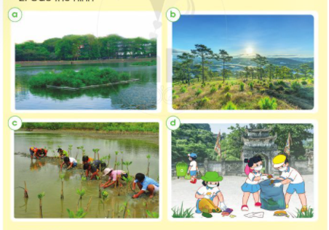  - GV lần lượt treo các Hình a, b, c, d SGK trang 72 lên bảng và cho cả lớp thảo luận câu hỏi: Trong mỗi hình, con người đã làm gì để bảo vệ môi trường sống của thực vật và động vật?  - GV giải thích nội dung các hình ở SGK trang 72:  + Thẻ hình a: Thủy trúc sống thành bụi và có bộ rễ dày, có khả năng hấp thụ các chất độc hại, hút mùi khiến cho dòng nước trở nên sạch hơn. Chính nhờ đặc tính này mà người ta thường trồng thủy trúc thành bè trên các sông, hồ giúp làm sạch nước.  + Thẻ hình b: Người ta thường trồng thông non ở các khu đồi, đất trống có khí hậu và đất đai phù hợp với cây thông. Sau này những nơi này sẽ trở thành các rừng thông, giúp không khí trong lành, đất không bị xói mòn, thu hút động vật đến sinh sống.  + Thẻ hình c: Rừng ngập mặn có ở các vùng đất ngập nước ven biển, là nơi sống của nhiều động vật như cá sấu, chim, hươu,...Rất nhiều loài chim di cư phụ thuộc vào rừng ngập mặn như sếu, bồ nông,...Vì vậy, việc trồng rừng ngập mặn tạo ra môi trường sống tốt cho nhiều thực vật và thu hút động vật đến sinh sống.  + Thẻ hình d: Sau mỗi buổi tham quan, chúng ta nên dọn rác, bỏ rác đúng nơi quy định để giữ sạch môi trường, giữ gìn vệ sinh cho mọi người.  Bước 2: Làm việc nhóm  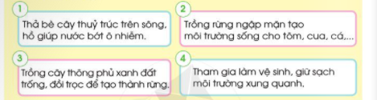  - GV hướng dẫn HS đọc các thẻ chữ và ghép với hình đã quan sát cho phù hợp.  - Dán vào giấy A2 các thẻ chữ và thẻ hình phù hợp cạnh nhau.  Bước 3: Làm việc cả lớp  - GV gọi một số nhóm lên bảng trình bày kết quả làm việc của nhóm mình. Các HS khác nhận xét, bổ sung.  - GV yêu cầu HS trả lời câu hỏi: Trong thực tế, các em và mọi người xung quanh cần làm gì để bảo vệ môi trường sống của thực vật và động vật?  Hoạt động 2: Thực hành viết khẩu hiệu hoặc vẽ tranh của bản thân và chia sẻ với mọi người xung quanh  a. Mục tiêu: Củng cố nhận biết các việc làm bảo vệ môi trường của bản thân và chia sẻ với mọi người xung quanh.  b. Cách tiến hành:  - GV hướng dẫn HS quan sát các tranh vẽ và các khẩu hiệu bảo vệ môi trường sống của thực vật và động vật.  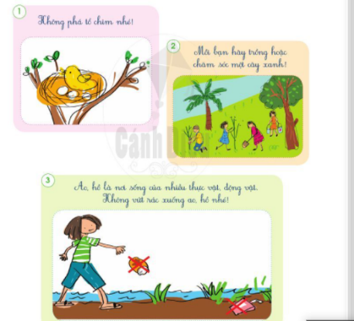  - HS tự tìm tòi và lựa chọn chủ đề cho tranh vẽ/khẩu hiệu của mình.  - HS giới thiệu với các bạn trong nhóm về bức tranh của mình.  - GV mời một số HS giới thiệu tranh vẽ của lớp mình.  3. Hoạt động củng cố, nối tiếp  - Cho HS nhắc lại các nội dung đã học  - Dặn dò HS về nhà ôn bài  - Chuẩn bị bài sau | - HS quan sát các hình.  - HS lắng nghe, tiếp thu.  - HS lắng nghe, thực hiện.  - HS trình bày:  - HS trả lời: Trong thực tế, em và mọi người xung quanh cần làm để bảo vệ môi trường sống của thực vật và động vậ: tham gia vệ sinh, giữ sạch môi trường; trông nhiều cây xanh;....  - HS quan sát tranh.  - HS lựa chọn và vẽ khẩu hiệu cho mình.  - HS trình bày.  Lắng nghe  HS thực hiện  Lắng nghe
  Thẻ chữ | Thẻ hình
  1 | a
  2 | c
  3 | b
  4 | d
IV. Điều chỉnh sau bài dạy (nếu có):
………………………………………………………………………………………………………………………………………………………………………………………………......................…………………………………………………………..………………………………

